小四班主题一：我上幼儿园

（9月4日—9月30日） 主题负责人：杨清、任孙煜

1. 主题思路

1.主题来源

随着夏天的结束，九月的到来，孩子们将要开启人生的新旅程——上幼儿园啦！昨天在家里还是个倍受娇宠的小宝贝，今天已离开父母的怀抱，进入一个新奇而又陌生的世界，开始学习在集体中独立地生活。小班是幼儿参加学前教育的一个起点，是幼儿生活上的一个转折点，他们要尝试独立做事，学习与他人交往、尝试合作和分享，集中注意力听讲等。可是，每一个孩子都是独一无二的个体，都是一本丰富的书，他们也有自己的个性，或爱哭鼻子，或古灵精怪，或大方，或胆怯，或爱独处……但初次来到陌生环境，幼儿或多或少都会产生分离焦虑。为了鼓励幼儿更快适应幼儿园的集体生活，缓解不安全感和焦虑，产生对幼儿园、老师、同伴亲近感，我们开展此主题。

2.幼儿经验

暑期我们对班级幼儿进行一对一家访，通过家访，我们了解到32%的幼儿已经上过托班；92%的幼儿表示期待上幼儿园；在自理能力方面，92%的幼儿表示担心在园的穿脱衣裤，88%的幼儿表示担忧在园入厕情况；80%的幼儿表示担忧跟同伴交往情况；在饮食方面，班级80%的幼儿存在挑食现象。

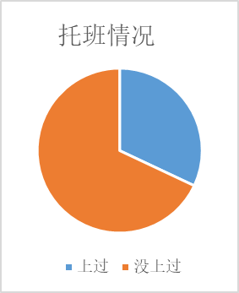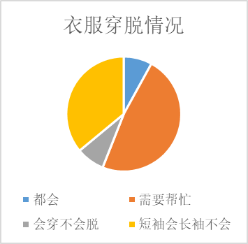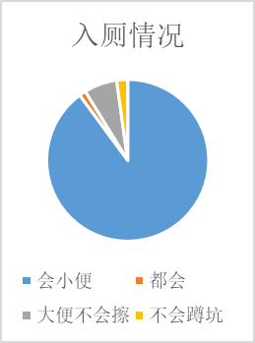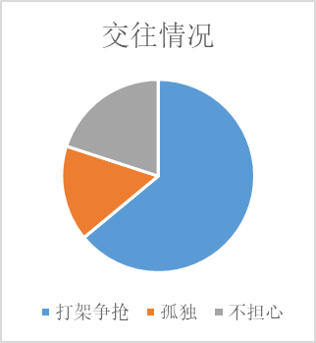

因此，为了帮助孩子们尽快适应幼儿园的学习、生活，让孩子们高高兴兴上幼儿园，我们将多维度开展活动。

1.知道自己上幼儿园了，对幼儿园产生安全感和亲切感，接受本班教师和小朋友，逐步适应集体生活，能高高兴兴地上幼儿园。

2.初步熟悉幼儿园环境，逐步适应集体生活，形成基本常规，如：能在集体中听教师、同伴讲话，愿意自己入睡，学会洗手、入厕等。

3.在成人的鼓励下，能学会自主进餐，努力做到不挑食。